甲府に住んでいる私のいとこが天ぷら油で火傷を負い。
メールと電話、プラスモイスト、ワセリンのみで治療をした結果です。
下の青字はいとこのメールからです。痛くがなく、きれいに治るのでびっくりしていました。この間、抗生剤なし、痛み止めは1日だけです。それで痛みなし。
最初から風呂、シャワーO.K.といったらびっくりしていました。

2014/4/22 2014/5/10
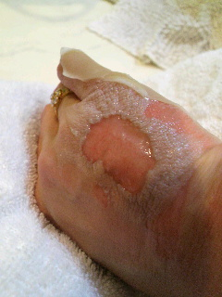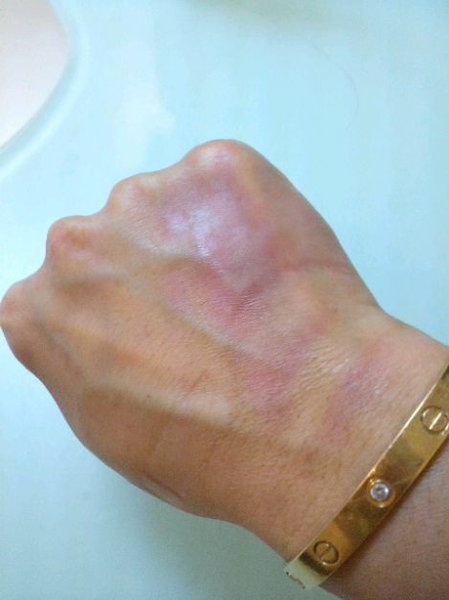
すごいね。プラスモイストの力〓
これは皮膚科の先生みんな使うべき〓
お風呂に入って良いし、楽で痛みなし。
今回保険証使わなかった。
確かにこの治療は病院は儲からないね(--;)

